NOMBRE: Virginia Jeaneth

Castillo López

CATEDRATICA: Mayte Escobar

CURSO: Comunicación

TAREA: Realizar P.N.I

De las

Características de las

Instituciones

GRADO: 4TO. SECRETARIADO

Jurídico

CICLO ESCOLAR: 2021



INTRODUCCIÓN

El trabajo que a continuación presento se tratará sobre las características de las instituciones.

Las instituciones se dividen en: Instituciones Públicas e Instituciones privadas.

Las instituciones son sistemas de índole social y cooperativa creada bajo imposiciones legales, que procuran ordenar y normalizar el comportamiento de un grupo de individuos.

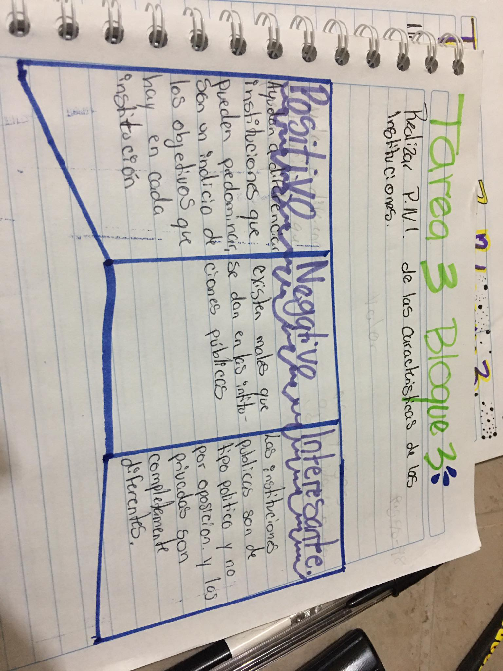



Conclusión

El trabajo que presente me ayudo a comprender las distintas instituciones ya que cada una de ellas se caracteriza por ser distintas una de la otra. También aprendí que en las instituciones públicas pueden surgir males